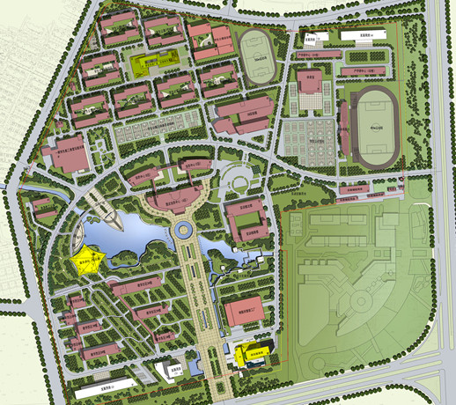
无锡职业技术学院太湖校区图B
无锡职业技术学院北大门
无锡职业技术学院南大门
路线示意图

路线

